**Tutoriel gueules de loup**

*Ci-dessous les différentes étapes pour une gueule de loup, le tout est illustré pour le tube Shape_712*

* Choisir un tube de travail (cf liste donnée à chacun) tube **relimité**
* Ouvrir l’assemblage Tubulaire_Optimus_Prod (STUF2019/Frame&body/frame/production/frame et tubulaire prod/tubulaire_optimus_prod
* Chercher le tube à travailler dans l’arbre
* Ouvrir sa sous arborescence (signe +)

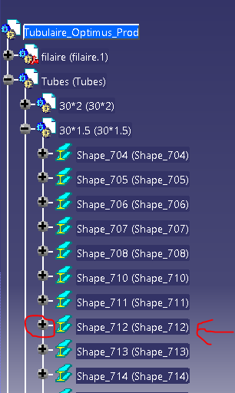

* Double cliquer pour en faire l’objet de travail

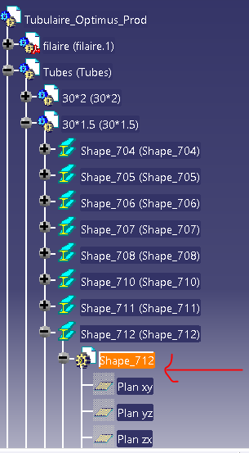 **(**)**

* Démarrer le mode part design (Démarrer, conception mécanique, Part design)



* **(*)** Repérer un tube avec lequel il entre en contact, et sur lequel il devra s’adapter. Ce tube sera le **relimitant** (ici, le tube rouge doit s’adapter au jaune et au bleu)

Cf aide à la fin pour ce choix

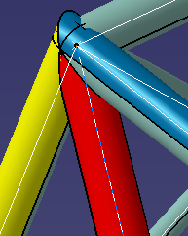

* Créer un plan normal sur le fil (axe) correspondant à ce tube **relimitant** (celui qui impose l’adaptation, pas celui que l’on travaille (**relimité**))

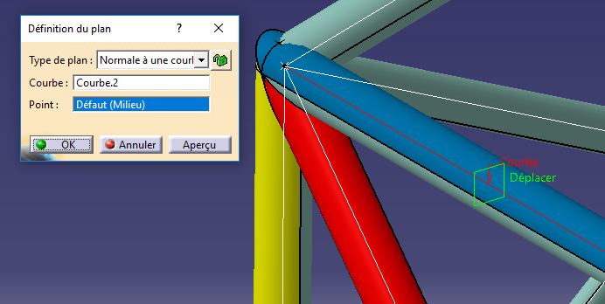

* Créer une esquisse sur ce plan
* Dessiner un cercle de diamètre le diamètre extérieur du tube **relimitant**
* Créer une contrainte de coïncidence (distance nulle) entre le centre du cercle et l’axe du tube relimitant (axe en rouge sur le screen (axe du tube bleu))

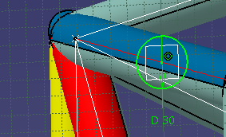

* Sortir de l’esquisse
* Créer une poche depuis cette esquisse, et sur une longueur permettant de dépasser totalement le tube **relimité**



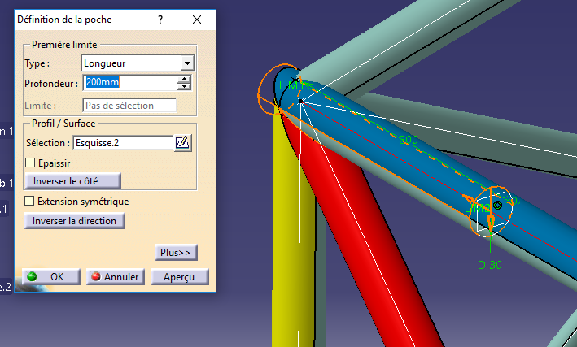

* Réitérer l’opération depuis le point (*), pour tous les autres tubes **relimitants** qui entrent en contact avec le notre (par exemple le jaune ici)
* **Enregistrer le tube travaillé uniquement ! (Fichier/enregistrer, en restant dans la configuration de la photo (**)),** du coup en fermant l’assemblage Tubulaire_Optimus_Prod, **on n’enregistre pas** !!

**OU :**

**Clic droit sur l’objet en cours, puis sous menu « objet… » puis « ouvrir dans une nouvelle fenêtre », puis là vous enregistrez ! Puis vous fermez l’assemblage sans enregistrer, et vous le réouvrez pour repartir sur un nouveau tube**

* On obtient alors le tube correctement découpé

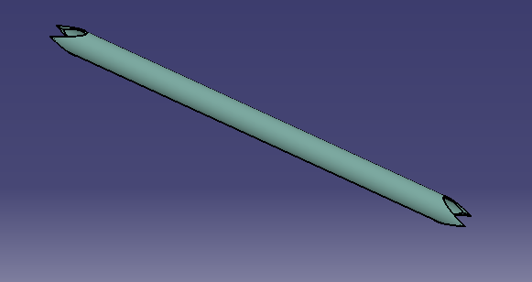

**Choix des tubes relimitants**

Pour commencer, seront relimitants les tubes ayant une « relimitation bissectrice » au nœud étudié

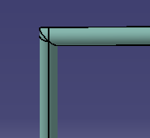 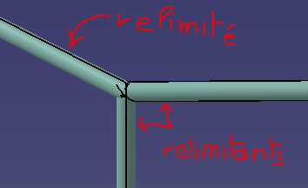

Le bulkhead, le front hoop et le main hoop sont relimitants

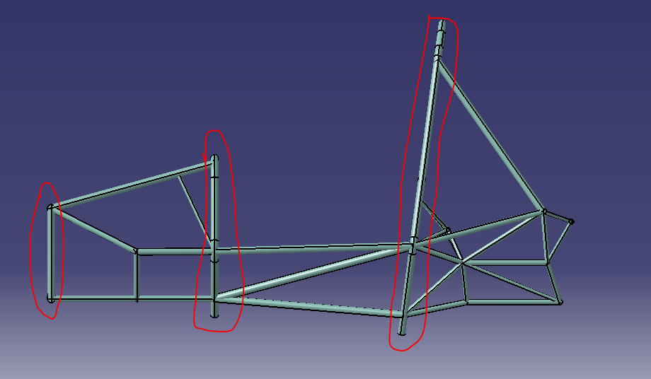

Enfin, lorsqu’un tube entre dans un autre, c’est lui qui est relimité (celui qui rentre). Attention, un tube peut être relimitant par rapport à un tube, et relimité par rapport à un autre.

